- MAD30B3
MAD30B3 MALCOTT'S Dipolo HF 10-15-20 Metros Longitud (14 m) Potencia 1
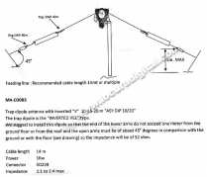
Disponible
- Ref: MAD30B3
- MAD30B3 MALCOTT'S Dipolo HF 10-15-20 Metros Longitud (14 m) Potencia 1000 W PEP, VU Invertida C

- 82,45€
- IVA no incluido

Descripción
z
MAD30B3 MALCOTT'S Dipolo HF 10-15-20 Metros Longitud (14 m)
Potencia 1000 W PEP,
VU Invertida 45 º aproximado
Conector PL hembra.
Estacionarias 1:1 a 1:4 maximo.
Longitud Total 14 metros
Impedancia 50 ohmios
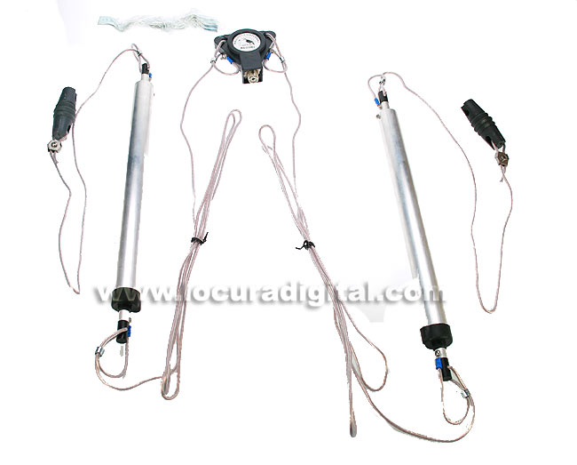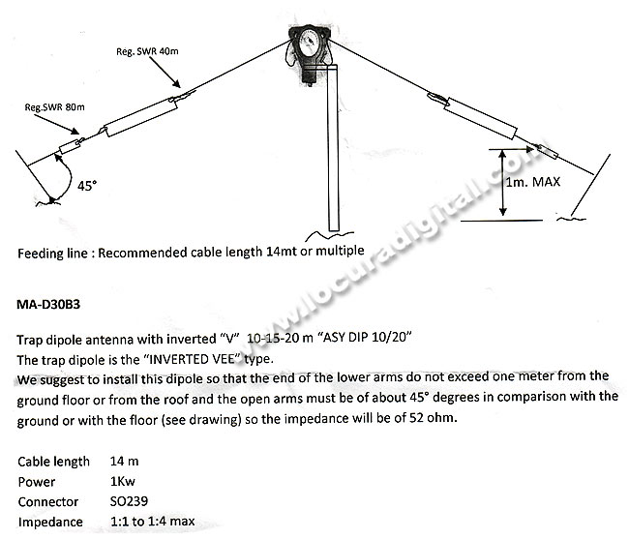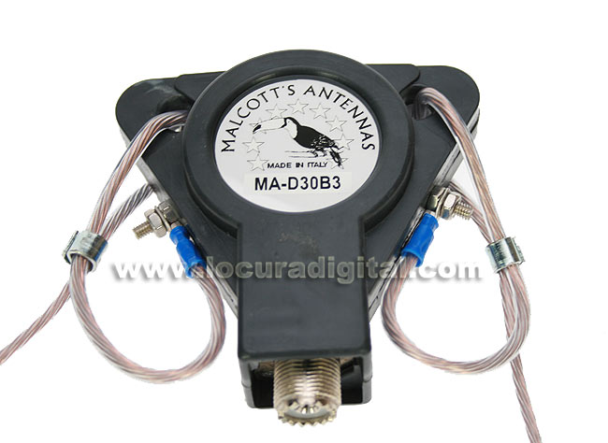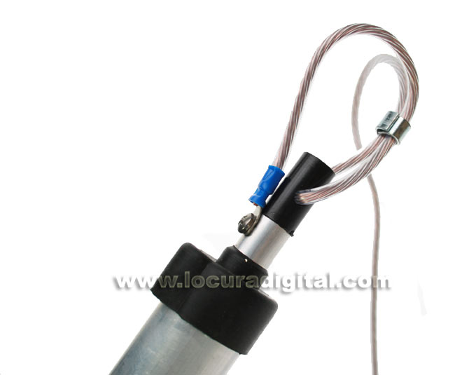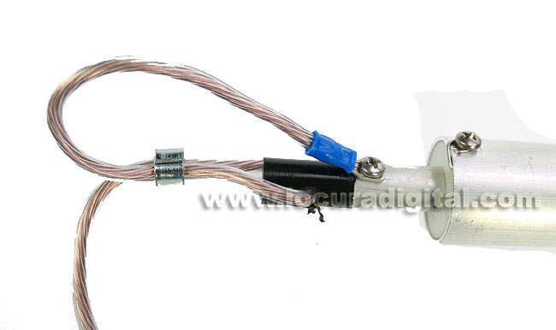

CARACTERÍSTICAS

Potencia 1000 W PEP,
VU Invertida 45 º aproximado
Conector PL hembra.
Estacionarias 1:1 a 1:4 maximo.
Longitud Total 14 metros
Impedancia 50 ohmios

